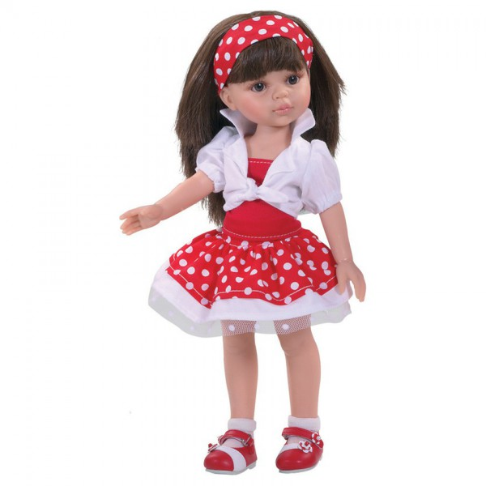

ИГРУШКИ

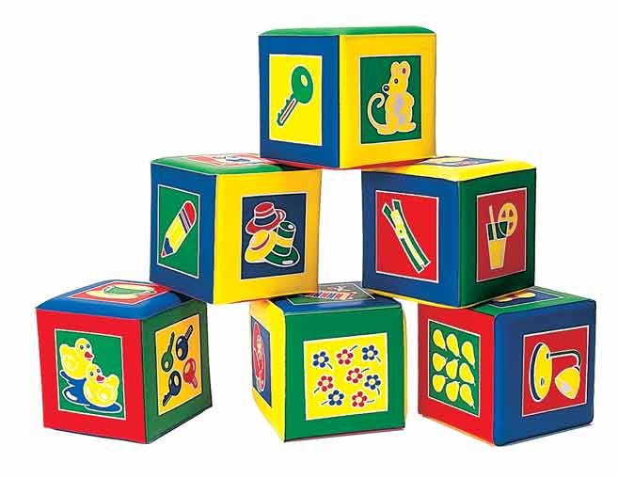
- Помогите ребенку научиться правильно произносить названия нескольких игрушек, которые есть у него. Объясните ему, что все это – ИГРУШКИ, они нужны для того, чтобы играть с ними. Поиграйте в игру с мячом «Игрушки»: вы бросаете ребенку мяч и называете игрушку; ребенок ловит мяч, говорит, как можно играть с этой игрушкой и возвращает мяч вам. Например:
Мяч – Бросать.
Кукла – Кормить.
Кубики – Строить.
Машина – Возить.

- Помогите ребенку рассказать о его любимой игрушке. Например:
Это мяч. Он красный, круглый, резиновый, большой. Я люблю бросать мяч.

- Загадайте и объясните ребенку загадку:
Круглые ушки, толстое брюшко.
Может реветь. Это … (медведь).
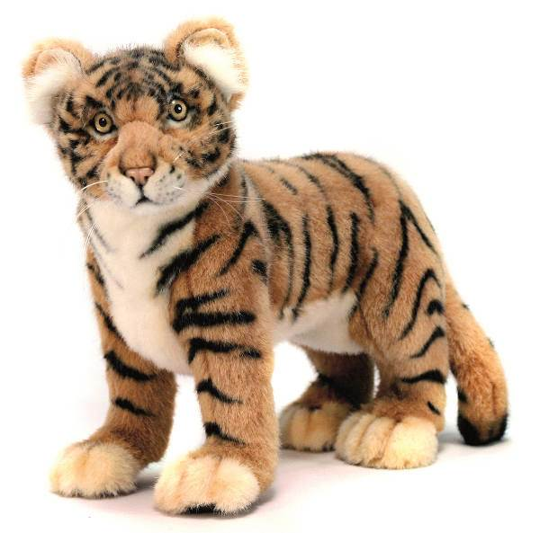
Пусть ребенок произнесет текст загадки вместе с вами, а потом самостоятельно.

4. Прочитайте ребенку сказки С.Воронина «Настоящий тигр» и «В старом сундуке». Выясните, что ему понравилось в этих сказках.

